**ISTRUZIONE E FORMAZIONE**

**LUCA D’AGOSTINI**

**Diploma in osteopatia**

*AbeOs Osteopathy School, Raiano (Aq), corso full time*

Titolo tesi: Ipotesi di studio, prospettica, di analisi biometrica del network biomeccanico anatomico (NAB) tramite palpazione digitale (MyotonPro®) e aNETomy®. **11/2014- 02/2019**

Partecipazione al Corso Undergraduate di "Osteopatia Pediatrica" presso AbeOS,relatrice Gabriella Colangelo. Conseguimento attestato di competenza in osteopatia pediatrica. **10/2016 - 10/2018**

Partecipazione al 6° Convegno Osteopatia e Sport "L'approccio osteopatico nello sportivo: esperienze, indicazioni, spunti" presso

*AbeOs Osteopathy School*

**19/09/2015 - 20/09/2015**

Partecipazione al Convegno "Stato dell'arte della scoliosi" presso

L'Università de L'Aquila**17/03/2016**

Partecipazione al Corso "Seni venosi della dura madre e V-spread" relatore Christian DeFrance De Tersant D.O.

***Bologna, 2016***

Partecipazione al Corso "Approccio globale al cranio-sacrale" relatore Christian DeFrance De Tersant D.O.

***Bologna, 2017***

Partecipazione al Corso "Approccio osteopatico al sistema nervoso vegetativo” relatore Nicholas Marcer D.O.

***Bologna, 2017***

Partecipazione al Corso “Principi di trattamento dei nervi cranici” relatore Giampiero Fusco D.O.

***Bologna, 2018***

Partecipazione al Corso di Dissezione Anatomica "Arto inferiore e Addome" presso Universitè Paris Descartes (Parigi)***09/12/2016 - 10/12/2016***

*Partecipazione al Corso di Dissezione Anatomica "Cranio e Rachide" presso Universitè Paris Descartes (Parigi)*

***14/09/2018 - 15/09/2018***

**Maturità scientifica**

*Istituto di Istruzione Superiore "Leonardo Da Vinci", Sora (Fr).*

*2008-2013*

**OSTEOPATA D.O. mROI**

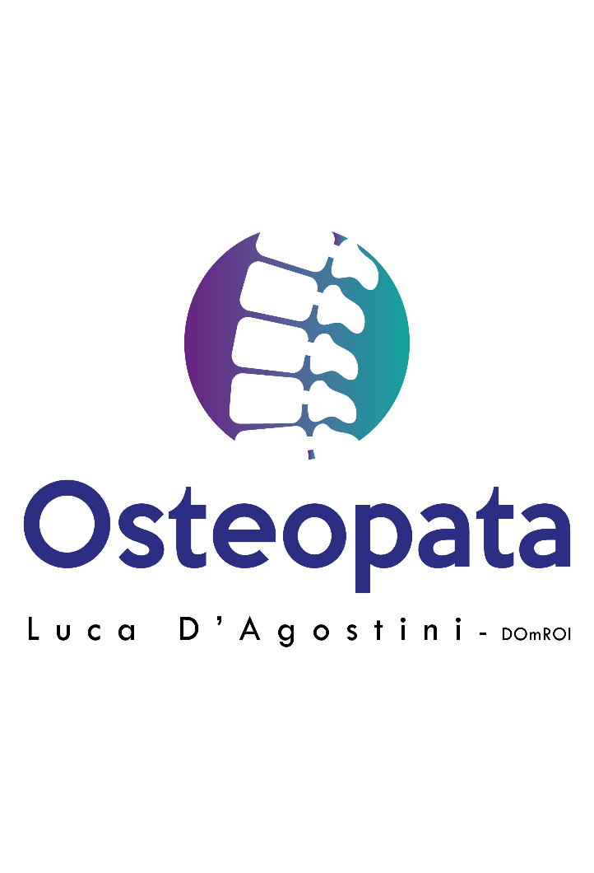



2017-2018

**Osteopata della società sportiva Sulmona calcio**

2018-2020

**Osteopata della Nazionale di canottaggio Rumena per Tokyo 2021 (in collaborazione con AbeOS).**

2019

**Esercizio della libera professione di Osteopata presso studio privato a Casalvieri, via Tiscio 21 (Fr).**

https://osteopatalucadagostini.business.site/

Nazionalità: Italiana

Data e luogo di nascita: Sora 04/02/1994

Luca.dagostini0@gmail.com

Via Tiscio 21, Casalvieri (Fr) 03034

3735064521

**ESPERIENZA PROFESSIONALE**

**Tirocini clinici in ambito sportivo per L'Aquila Rugby (Serie A),Gran Sasso Rugby (Serie A), Scuola Sci Pescocostanzo, Raiano Calcio (Promozione) tramite AbeOS, in ambito pediatrico e Odontoiatrico.**

2014- 2019

Inglés

CRM

Excel